遊戲說明：

世紀帝國可以分成四個階段，一開始初始的黑暗時代、封建時代、城堡時代、帝王時代。

目前我們的目標就是要先在最短的時間內從黑暗時代晉升至帝王時代，到了帝王時代在瘋狂拚建設，遊戲結束時將各種不同建設兌換成分數。而此階段的目標就是產生最大的分數。時間的部分仍然是一個我們設定的常數，同時花費於晉升的時間與拚建設的時間總和就是我們設定的時間。例如：花費20分鐘於晉升，那就有40分鐘可以拚建設，賺取分數。

**整體而言就是兩個目標，第一：最短晉升時間；第二：最大分數(帝王時代)。**

接著稍微講一下遊戲玩法，下面四張個網址是介紹四個不同階段的網頁。

玩法介紹：<https://blog.xuite.net/scxclub/x/42443626>

黑暗時代：<http://www.aoetw.com/techs/age/Dark_Age/>

封建時代：<http://www.aoetw.com/techs/age/Feudal_Age>

城堡時代：<http://www.aoetw.com/techs/age/Castle_Age/>

帝王時代：<http://www.aoetw.com/techs/age/Imperial_Age/>

接下來解釋一下頁面裡的內容，以城堡時代為例：

首先畫面右邊會有這個時代的簡介，判讀方法如下

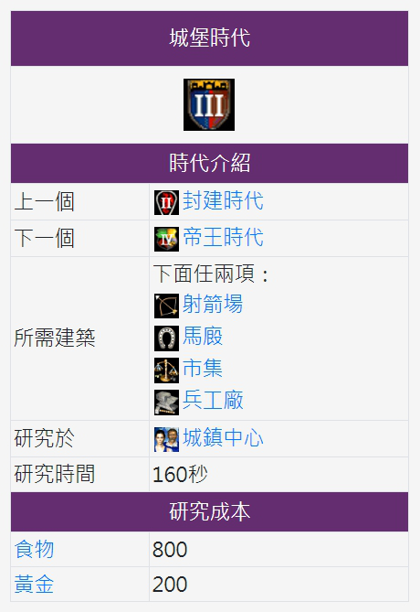

晉升時所需付出的代價

由封建時代轉換至城堡時代所需的時間，此段時間的生產持續，但無法增加村民。

若要晉升至城堡時代，下列四項建物中，至少要興建兩項才行。也就是說，在封建時代，就要興建出其中兩座建物才有資格晉升。

如下圖所示，可建造建築就是在這個階段可以建造的建築，當然也包含前一個階段可以建造的建物。

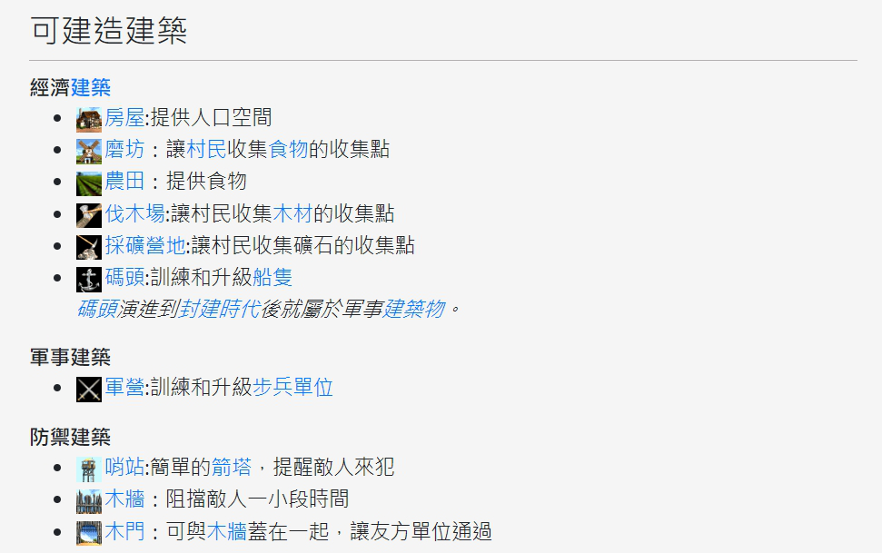

可生產單位就是可以產出物資的人或物，但為了整個報告的方便，目前軍事單位以及遠洋漁業的生產都不考慮。所謂的遠洋漁業就是要利用漁船的漁業，若只使用漁網則不是。



研發科技的部分就是開發技能提升生產速率，藍色的字都是連結可以點進去看需要付出什麼代價以及研發時間。例如，開發雙刀斧需要100單位食物與50單位木材，並且開發時間為25秒，但可以提升蒐集木材的速率20%。

。

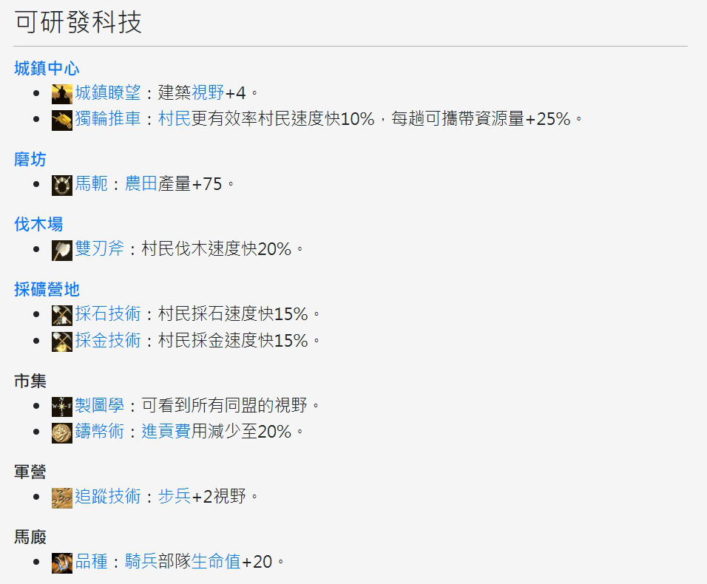 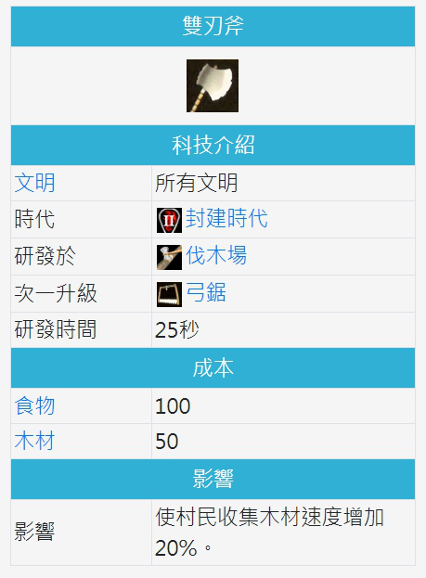

而關於研發科技，蓋建築的消耗計算





以一個建築工人蓋一座城鎮中心為例，選擇建造的那瞬間會消耗275W100S，但要等150S才會擁有一座城鎮中心。

而研發科技也是選擇研發的瞬間消耗資源，等到研發結束才會擁有科技加成，但要注意，**研發科技的那個建築單位無法進行生產單位**，例如研發獨輪推車的城鎮中心，期間無法生產村民。

晉升時代也可看成研發科技的一種。

以上大概就是整個晉級過程中所需要的資訊，接著就要討論一些起使資源與相關的限制。

1. 起始限制：

|  |  |  |
| --- | --- | --- |
| 物資 | 起始數量 | 增加方法 |
| 食物(F) | 200 | 很多 |
| 石頭(S) | 200 | 石礦工 and 其他 |
| 黃金(G) | 100 | 金礦工 and 其他 |
| 木材(W) | 200 | 伐木工 and 其他 |
| 村民 | 3 | 50F |
| 城鎮中心 | 1 | 275W 100S |

以上大概是起始狀態有的東西，**然後要注意的是一開始城鎮中心提供5個人口容量，再增加要興建房屋(1個房屋提供5個人口容量)，然後村民最高數量只能擴增到200人。**

1. 職業分類

每個村民都會有工作去從事生產，當然也可以都不從事，但這是一種浪費的行為，所以不會發生，故不考慮。下表示各種職業採集的速率：

|  |  |  |  |  |
| --- | --- | --- | --- | --- |
| 職業 | 伐木工 | 石礦工 | 金礦工 | 漁夫 |
| 採集速率(資源/秒) | 0.39 | 0.359 | 0.379 | 0.426 |
| 職業 | 獵人 | 漿果收集員 | 牧羊人 | 農夫 |
| 採集速率(資源/秒) | 0.408 | 0.310 | 0.33 | 0.3003 |
| 職業 | 漁網 |
| 採集速率(資源/秒) | 0.206 |

備註：漁網並非職業，但只要架設就會自動產生食物